4ème  Combustions | PARAGRAPHE ARGUMENTE :  Combustions incomplètes

DESCRIPTIF DE SUJET DESTINE AU PROFESSEUR

Objectif | Initier les élèves de collège à l’argumentation scientifique dans la continuité de la formation scientifique dispensée au lycée.
Déroulement | Durée : 2 séances d’1 heure.  Cette activité peut donner lieu à une évaluation chiffrée selon les repères d’évaluation proposés à la suite du document. Mais elle peut également, selon le choix du professeur, être intégrée à la phase de formation.
Compétences mobilisées | - S’approprier (APP)  - Analyser (ANA)  - Réaliser (REA)  - Communiquer (COM)
Remarques | Sources :  Mise en œuvre particulière :  L’item « Rédiger un texte, bref, cohérent à une question donnée » de la compétence 1 peut être mentionné dans la partie COM.
Auteur | Arnelle BOICHE – collège Bernard de Fontenelle – SAVIGNE SUR LATHAN (37)

ENONCE DESTINE AUX ELEVES

CONTEXTE
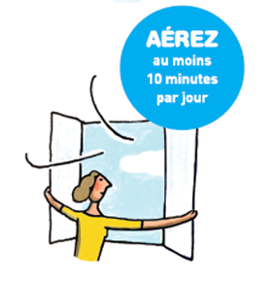
Tu es JSP (Jeune Sapeur Pompier) et tu découvres, début novembre, une affiche de prévention qui insiste sur le fait d’aérer sa maison 10 minutes par jour, même en hiver.

Rédige un article à paraitre dans le journal du collège expliquant pourquoi il est très important d’aérer sa maison en hiver.
Il a pour but de convaincre les autres collégiens.

VOTRE PORTE DOCUMENTS

Doc. 1 : Un gaz incolore, inodore, provoquant de graves intoxications : le monoxyde de carbone
A cause de ce gaz, 6000 victimes sont hospitalisées chaque année. C’est la première cause de mortalité par intoxication en France.

Le monoxyde de carbone est très toxique : il prend la place de l’oxygène dans le sang et provoque des intoxications plus ou moins graves selon sa concentration dans l’air et la durée d’exposition. Il peut laisser des séquelles et même être mortel.

Le danger est le plus grand lors de la mise en fonctionnement des chaudières ou d’un chauffage à gaz.

Le monoxyde de carbone est un gaz incolore, inodore, sans saveur et non irritant. Il s’agit d’un gaz indécelable par les sens. Une enquête réalisée par le gouvernement montre que :
- Les enfants de moins de 14 ans sont les premières victimes de l’intoxication au monoxyde de carbone
(environ 27% des hospitalisations).
- La chaudière est l’appareil qui provoque le plus d'intoxication au monoxyde de carbone et cela essentiellement en raison d'anomalies d'évacuation des gaz brûlés.
- Dans 56% des cas, le manque d'aération augmente le risque d'intoxication lié au monoxyde de carbone.

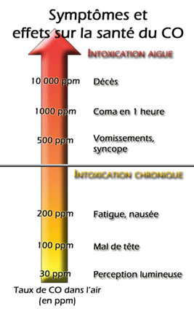
Doc. 2 :
Symptômes et effets sur la santé du monoxyde de carbone (CO)

Doc. 3 : Facteurs de risques d’intoxication au monoxyde de carbone
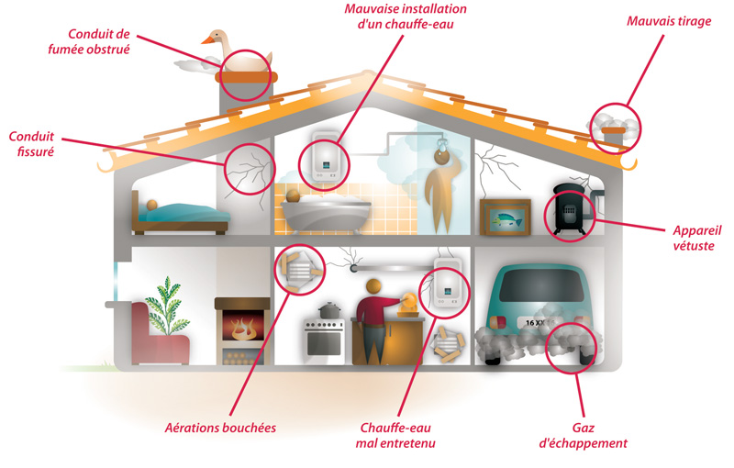

COMMENTAIRE ARGUMENTE

Tu es JSP (Jeune Sapeur Pompier) et tu découvres, début novembre, une affiche de prévention qui insiste sur le fait d’aérer sa maison 10 minutes par jour, même en hiver. La voici :

En vous appuyant sur les documents proposés et vos connaissances, rédigez un article à paraitre dans le journal du collège expliquant pourquoi il est très important d’aérer sa maison en hiver.

REPÈRES POUR L’ÉVALUATION
L’argumentation permet à l’élève, en réponse à un problème scientifique, d’aboutir à une explication étayée par des éléments de preuves (ou arguments) mis en relation.

Eléments d’évaluation :
Problématique (clairement énoncée et respectée) | Pourquoi faut-il aérer sa maison même en hiver ?
Eléments scientifiques : (complets, pertinents, utilisés à bon escient en accord avec le sujet…)  - Issus des documents ;  - Issus des connaissances scientifiques acquises. | Issus des documents :  - sources de monoxyde de carbone à la maison  - effets du monoxyde de carbone sur l’organisme  Issus des connaissances scientifiques acquises :  Une combustion incomplète produit un gaz dangereux : le CO.
Apports autres (scientifiques et autres champs = éléments culturels)
Argumentaire pour convaincre | Présence  Qualité  Formulation démonstrative
Expression écrite | Forme demandée respectée  Qualité de la rédaction

Barème :

Argumentaire satisfaisant :  - Problématique respectée.  - Bonne mise en relation des arguments avec la problématique.  - Argumentaire correctement rédigé. |  | Argumentaire non satisfaisant :  Problématique non prise en compte.  OU  Une mise en relation maladroite.  OU  Une rédaction maladroite. |  | Aucun argumentaire :  Uniquement des idées  juxtaposées sans lien entre elles ni lien avec la problématique posée.
Les éléments culturels et scientifiques (connaissances) sont solides (complets et pertinents). | Des éléments culturels et scientifiques  (connaissances) incomplets. | Des éléments culturels et scientifiques solides  (connaissances) bien  choisis. | Des éléments culturels et scientifiques  (connaissances) incomplets  ou mal choisis. | Des éléments culturels et scientifiques  (connaissances) corrects.
Note maxi 20 16 |  | 14 11 |  | 8 note mini

graduation proposée

Argumentaire satisfaisant :  - Problématique respectée.  - Bonne mise en relation des arguments avec la problématique.  - Argumentaire correctement rédigé. (connecteurs logiques utilisés à bon escient) |  | Argumentaire non satisfaisant :  Problématique non prise en compte.  OU  Une mise en relation maladroite.  OU  Une rédaction maladroite.  (connecteurs logiques utilisés à façon maladroite) |  | Aucun argumentaire :  Uniquement des idées  juxtaposées sans lien entre elles ni lien avec la problématique posée.
Les éléments culturels et scientifiques (connaissances) sont solides (complets et pertinents).  Lien entre température, chauffage et émission de particules.  Intérêt du vent présent.  Risques pour personnes. | Des éléments culturels et scientifiques  (connaissances) incomplets.  Lien entre température et chauffage.  Intérêt du vent présent. | Des éléments culturels et scientifiques solides  (connaissances) bien  choisis.  Intérêt de la présence du vent mis en évidence.  Pas de lien entre température et chauffage.  Risques pour les personnes. | Des éléments culturels et scientifiques  (connaissances) incomplets  ou mal choisis.  Risques de santé et vent mentionnés | Des éléments culturels et scientifiques  (connaissances) corrects.  Seules les conditions météorologiques sont présentées.
Note maxi 10 8 |  | 6 4 |  | 2 note mini

graduation proposée

Si l’on souhaite évaluer de façon chiffrée cette activité, il est possible de télécharger un tableau de conversion d’un bilan de compétences, disponible sur le site académique, à l’adresse suivante http://physique.ac-orleans-tours.fr/approche_par_competences/ (en bas de page).
Ce tableau complété pourrait être rempli comme l’indique la copie d’écran ci-dessous. Selon l’analyse du professeur, les coefficients de pondération des compétences sont modifiables.

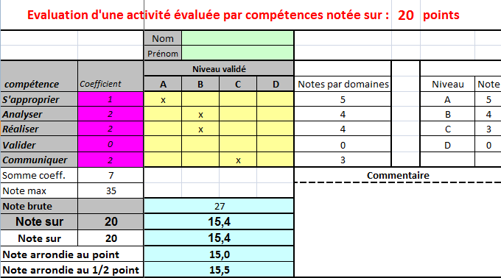

Dans cette activité, on pourra proposer de pondérer les compétences ANA, REA et COM d’un coefficient 2 et d’attribuer le coefficient 1 à la compétence APP.

